**TP2- Jeux de mots**

**Synthèse et analyse spectrale d’une gamme de musique**

**Fait par :** Yassine ELAARFAOUI

**Professor** : Alae AMMOUR

**Synthèse et analyse spectrale d’une gamme de musique :**

**\*creation et affichage de signal de audio recorde :**

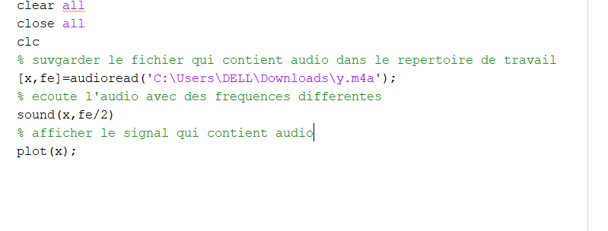

**On peut change le nombre de division ou de multiplication dans le deuxième arguments(k*fe /ou k/fe) pour delater ou bien compresser le signal .**

**\*affichage de signal :**

**Chaque pic ou bien un amplitude plus grande correspondant un signal :**

